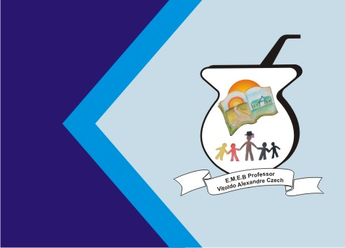
Secretaria Municipal de Educação
E.M.E.B. Professor Vitoldo Alexandre Czech
Diretora: Lucélia Aparecida Gabrielli
Assessora Pedagógica: Maria Claudete T. Gervásio
Assessora Administrativa: Rosane Eva Bucco
Professora: Vanice Doré Bissani
Disciplina: Língua Inglesa
December 01, 2020.
4º ano matutino e vespertino

ATIVIDADES DE REVISÃO – INGLÊS
PARTS OF THE HOUSE – PARTES DA CASA
Leia e encontre no caça-palavras as partes externasda house em Inglês.
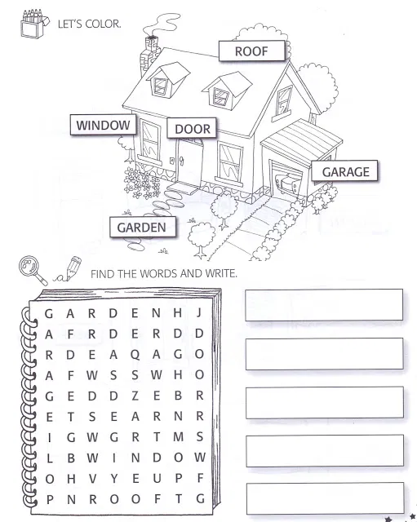
Identifique as partes internas da house em Inglês.
LIVING ROOM
KITCHEN
BEDROOM
BATHROOM

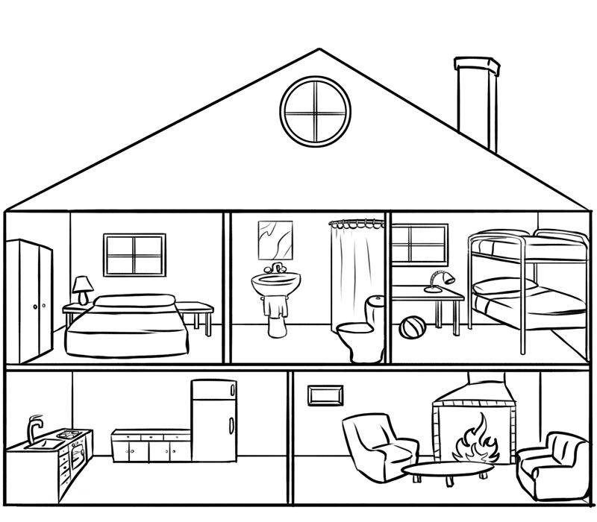
WHAT TIME IS IT? – QUE HORAS SÃO?
Faça os ponteiros nos relógios de acordo com a hora indicada abaixo.
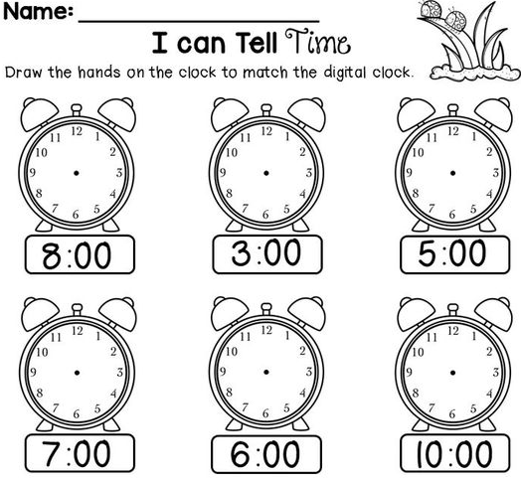

Escreva as horas em Inglês:

- _______________________
- _______________________
- _______________________
- _______________________
- _______________________
- _______________________

Escreva a hora correspondente:
It’s nine thirty. __________
It’s two fifty. __________
It’s four fifteen. __________
It’s twelve twenty-five. __________
It’s one ten. __________
PERSONAL PRONOUNS – PRONOMES PESSOAIS
Complete corretamente com o pronome pessoal referente a cada palavra.
Complete os espaços com o significado do pronome pessoal.

